Тема. Трикутник і його елементи
Мета: засвоєння учнями змісту означення, назв елементів та властивості сторін трикутника (нерівності трикутника); вироблення в учнів умінь: відтворювати означення трикутника та нерівність трикутника, на готовому рисунку розпізнавати трикутники та називати їх елементи, виконувати зображення трикутника за даною умовою, а також записувати нерівність трикутника для заданого трикутника і використовувати цей запис при розв'язуванні задач.
Тип уроку: засвоєння знань, вироблення вмінь.
Обладнання: набір демонстраційного креслярського приладдя, таблиці № 9 «Трикутник», № 10 «Сума кутів трикутника».
Хід уроку
І. Організаційний етап

ІІ. Формулювання мети і завдань уроку. Мотивація навчальної діяльності учнів
Цей етап уроку може бути більш успішним, якщо вчитель організує роботу учнів зі схемою, яку можна було б скласти на уроці узагальнення вивченого матеріалу попереднього розділу, або яку може скласти сам учитель (схема має відображати виокремленні в планіметрії основні геометричні фігури і демонструвати, як утворюються інші геометричні фігури), наприклад схему № 6.

Схема № 6
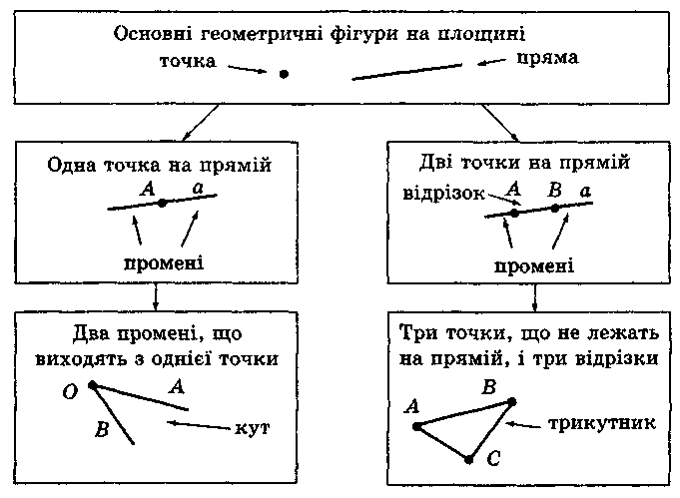

Після роботи з цією схемою учні мають усвідомити, що наступним кроком у вивченні геометричних фігур має бути схема, що складається з трьох точок, що не лежать на одній прямій. Вивчення означення та деяких властивостей цієї «нової фігури» і пропонується вчителем як основна дидактична мета уроку.

III. Актуалізація опорних знань і вмінь учнів
Усні вправи
Назвіть знайомі вам з курсу геометрії фігури (рис. 45). Які властивості цих фігур ви знаєте?
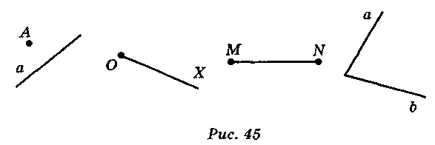

IV. Засвоєння нових знань
План вивчення матеріалу
- Означення трикутника.
- Елементи трикутника: вершини, сторони, кути.
- Периметр трикутника.
- Види трикутників (за кутами).
- Властивість сторін трикутника (нерівність трикутника).
Таблиця № 9

Трикутник
1. Означення. Елементи
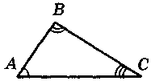 | ∆АВС: А, В, С — вершини;  АВ, ВС, АС — сторони;  $∠$A, $∠$B, $∠$C — кути
2. Периметр трикутника
Р = АВ + ВС + АС
3. Види трикутників (за кутами)
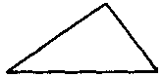  гострокутний | 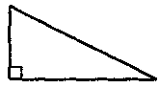 прямокутний |  | 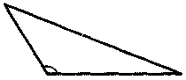 тупокутний
4. Нерівність трикутника
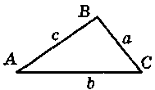 |  | |b – c| < a < b + c

Методичний коментар
Означення трикутника, що подається в підручнику, є конструктивним і не відрізняється суттєво від означення, що подається в традиційному підручнику. Тому традиційно під час засвоєння змісту означення трикутника опрацьовуємо той момент, що лише з трьох точок, які не лежать на одній прямій, можна утворити трикутник.
Стосовно назв елементів, позначення трикутників, формули для обчислення периметра та видів трикутників за кутами, зауважимо, що цей матеріал відомий учням, отже, задача вчителя полягає в тому, щоб спонукати учнів до свідомого застосування отриманих раніше знань (для цього можна організувати практичну роботу учнів, наприклад з паперовими моделями трикутників). Основою для формулювання властивості сторін трикутника також можуть бути спостереження учнів, отримані ними під час практичної роботи (при вимірюванні сторін трикутника) з моделями трикутників.
Як підсумок виконаної роботи демонструється таблиця № 9 «Трикутник».

V. Первинне усвідомлення матеріалу
Усні вправи
- Знайдіть на рис. 46 вісім трикутників. Укажіть їх вершини, сторони і кути.
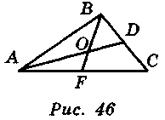
- На яких зображеннях трикутників допущено помилку (рис. 47)? Поясніть.
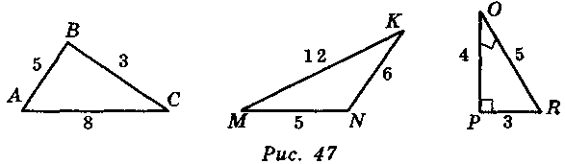

Графічні вправи
№ 260.
Письмові вправи
На застосування ознак нерівності трикутника та формули периметра трикутника № 264, 272, 273.
Вправа на повторення
Різниця двох суміжних кутів удвічі менша за один із них. Знайти градусну міру кожного з кутів.

VI. Підсумки уроку
Усні вправи
- Дано дві точки. Як треба вибрати на площині третю точку, щоб усі три точки разом могли бути вершинами деякого трикутника?
- Як називатиметься тоді (див. п. 1) величина, що дорівнює сумі відстаней між цими точками, взятих попарно?
- Чи існує трикутник зі сторонами, довжини яких пропорційні числам 2, 3, 4?

VІI. Домашнє завдання
- § 9, с. 76, 77 — вивчити означення та властивості сторін трикутника.
- Письмові вправи.
1) Периметр трикутника ABC дорівнює 24 м, причому АВ = 10 м, а сторона ВС втричі менша, ніж сторона АС. Знайдіть невідомі сторони трикутника ABC.
2) Периметр трикутника ABC дорівнює 18 см, причому АВ = 6 см. Якими можуть бути довжини двох інших сторін трикутника, якщо вони виражаються цілими числами?
3) № 263, 269, 277.
- Вправа на повторення. Знайти градусні міри суміжних кутів, якщо вони відносяться як 3:7.

